宁夏医科大学学生微信平台缴费操作指南

一、进入宁夏医科大学官网（http://www.nxmu.edu.cn/）首页：

二、点击机构设置→党政群机构：

三、点击“财务处（学生网上缴费系统）”：

四、点击“学生缴费”：
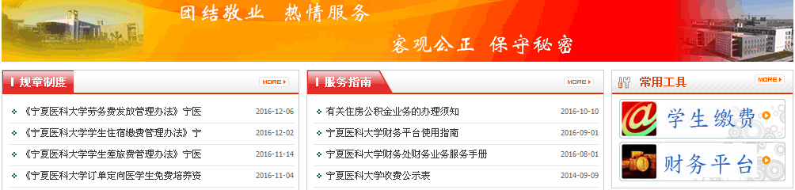
五、输入用户名及密码并登录（用户名和密码均为学号）：
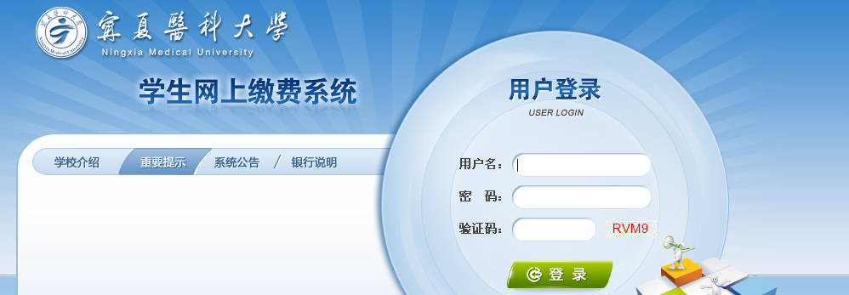
六、登陆后出现如下界面：
七、点击“缴费”→查看欠费信息→“下一步”→选中需要缴费的项目并核对金额→“下一步”：
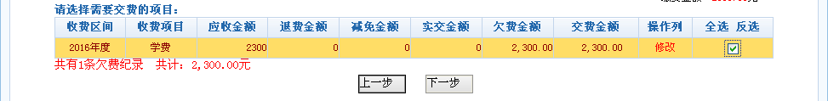
八、选择“微信支付”：
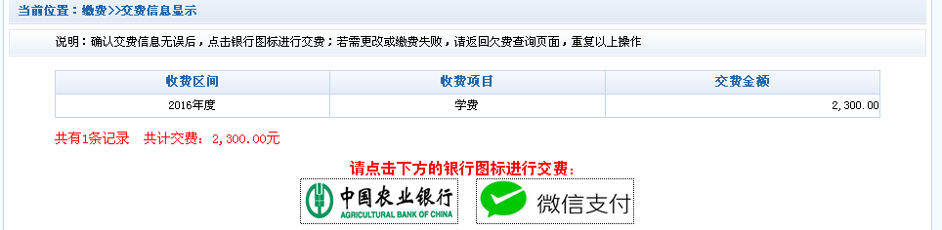
九、保存出现的二维码图片 → 通过微信 “扫一扫”功能扫描已保存的二维码进行支付。

